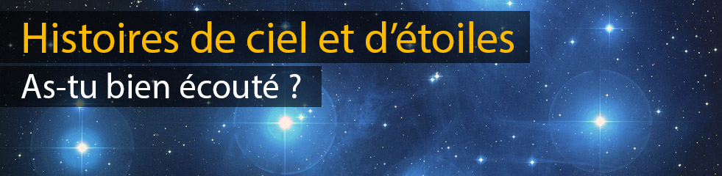

Voici trois questions qui te permettront de savoir si tu as bien écouté ces récits « d’invention » de constellation. Si tu n’as pas la réponse, tu peux bien sûr réécouter !  1 – Combien de constellations a inventées Nicolas-Louis de Lacaille dans le ciel de l'Hémisphère Sud ? | La constellation du Chat de Lalande  (Wikimedia Commons)

2 – Peux-tu citer quelques-uns des noms qu'il leur a donnés, moins poétiques que ceux inspirés des légendes ?

3 – As-tu repéré d'autres inspirations pour des noms de constellations ?

Tu l'auras compris, le tracé des constellations relève des choix et inspirations de l’humanité. Alors nous te proposons un jeu d'été :

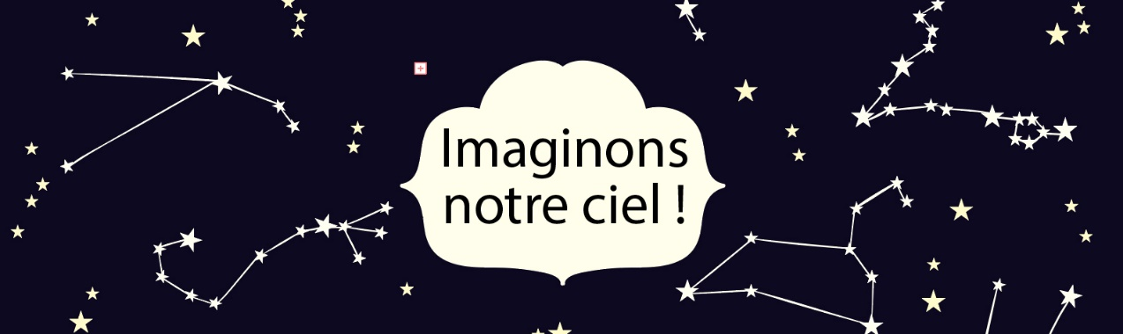

Voici quatre fiches à imprimer qui représentent (en couleur sur noir, et en noir sur blanc) la demi-sphère céleste au-dessus de ta tête, le 1 août en France, à 22:30. Deux fiches correspondent à une nuit très claire, avec beaucoup d’étoiles visibles à l’oeil nu, deux autres fichiers correspondent à une nuit moins claire, avec des lumières gênantes et moins d’étoiles.
Le jeu consiste à créer tes propres constellations sur la fiche de ton choix, en les inventant, les dessinant et les nommant, et en construisant l’histoire qui leur donne naissance. Tu peux aussi donner des noms aux étoiles les plus brillantes.
Tu peux faire un concours en famille ou avec des amis, ou bien encore raconter ces histoires à la belle étoile, la nuit, en montrant tes constellations… ou encore nous les partager en les envoyant à gabrielle.zimmermann@fondation-lamap.org !

A bientôt pour une nouvelle planète, étoile ou constellation !

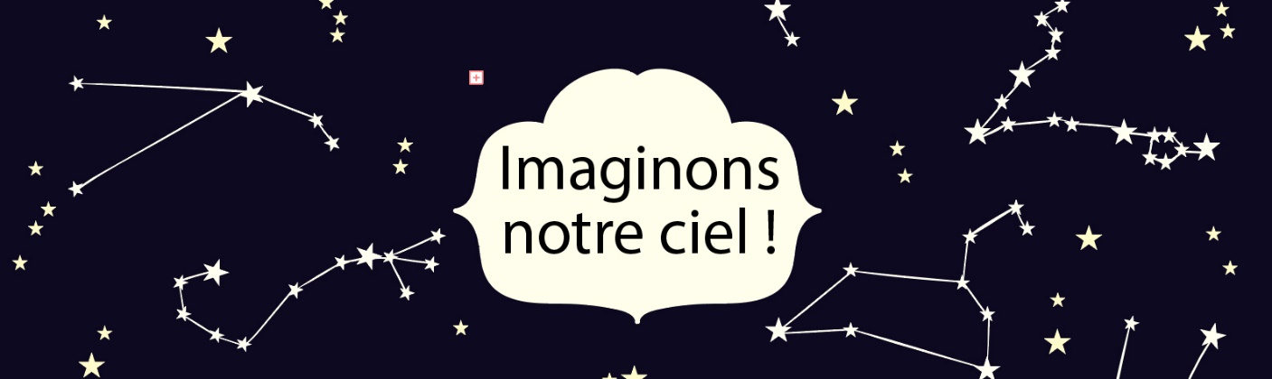
Nuit très claire, beaucoup d’étoiles visibles à l’oeil nu
Blanc sur noir
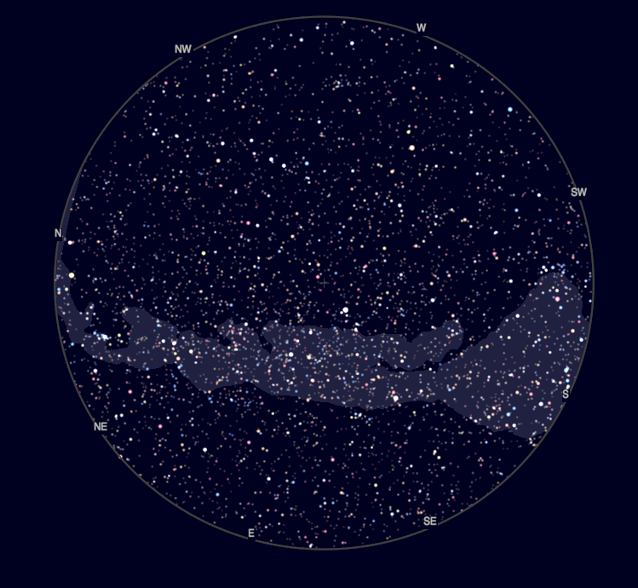

Nuit très claire, beaucoup d’étoiles visibles à l’oeil nu
Noir sur blanc
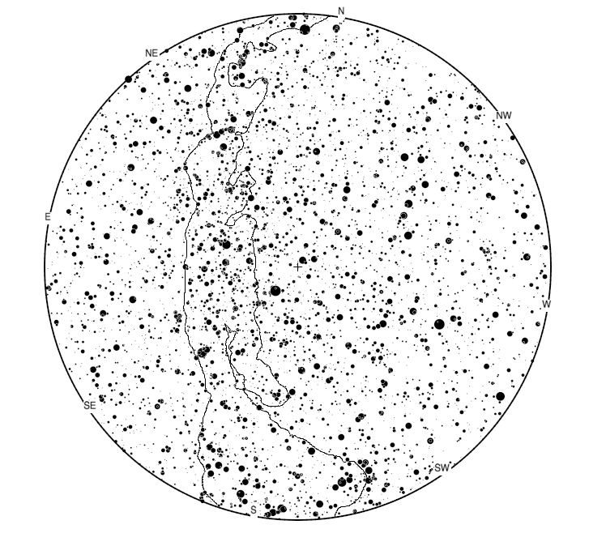

Nuit peu claire avec des lumières gênantes et moins d’étoiles
Blanc sur noir
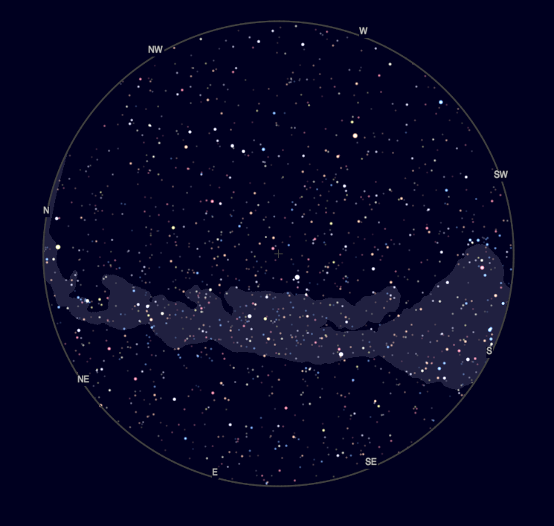

Nuit peu claire avec des lumières gênantes et moins d’étoiles
Noir sur blanc
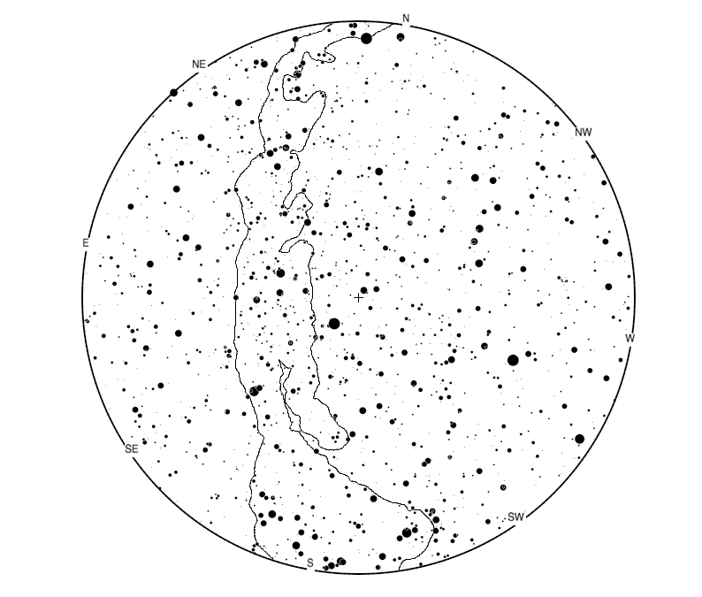

Un peu de bibliographie :
Les constellations sont bien décrites dans Wikipedia, ainsi que dans de nombreux livres. Trois petits ouvrages sont précieux pour les découvrir, et ont inspiré ces Histoires de ciel.
- B. Pellequer, Petit guide du ciel. Seuil Sciences, 1990.
- Comité de Liaison Enseignants et Astronomes, Les constellations (avec un CD). Cahiers du CLEA, Hors-série n°11. www.clea-astro.eu.
- Al Nath. Les constellations des Potins d’Uranie. Venngeist (2014).
Plus savant et volumineux, mais très documenté, l’ouvrage de l’Année mondiale de l’astronomie (2009) : D. Valls-Gabaud & A. Boksenberg, The Role of Astronoy in Society and Culture. Cambridge University Press (2011).
Enfin un lien sur les constellations disparues :
https://astronomiepourlesmyopes.com/constellations/disparues.html

